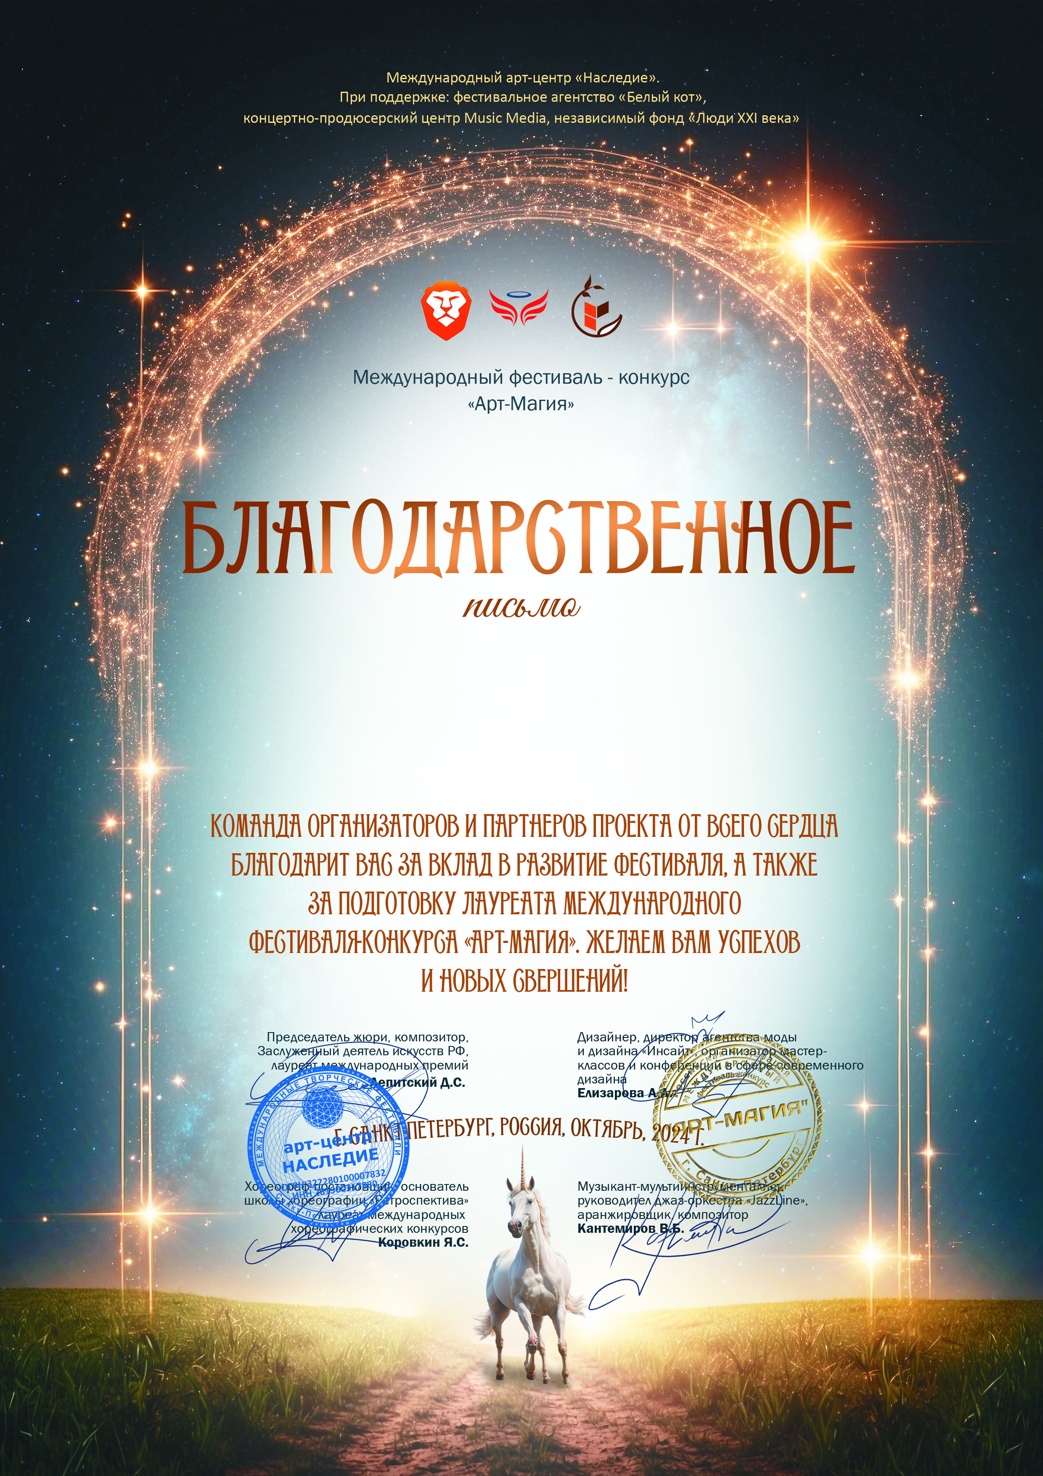
20690

Ауст Светлана Валерьевна
(МБУ ДК «Узморский» , Саратовская область Энгельсский район село Узморье )

